
2022年 10月4日
株式会社ホビージャパン
ホビージャパンMOOK
IV号戦車H～J型写真集
2022年10月4日(火)発売
株式会社ホビージャパン（本社：東京都渋谷区、代表取締役社長：松下大介）は、戦車を特集した写真集「IV号戦車H～J型写真集」を2022年10月4日(火)より全国書店で発売いたします。

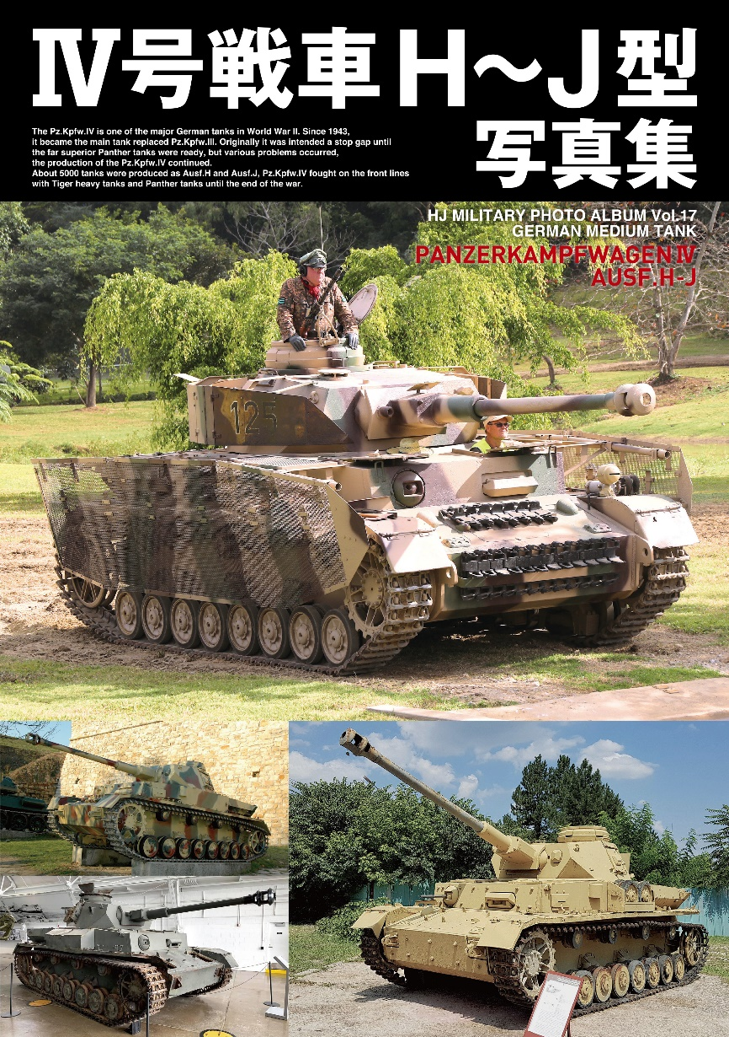
「IV号戦車H～J型」を詳しく解説！
第二次大戦ドイツ軍で最も多くの台数が運用されたIV号戦車から、H～J型をピックアップした写真集「IV号戦車H～J型写真集」が10月4日(火)に発売。
第二次大戦の緒戦からあらゆる戦線で激闘を繰り広げた各型式の車両を、開発と生産の経緯も含め、実車写真、図面やイラストを中心に紹介。
欧州の博物館に展示される実車車両のディテール写真や細部イラストで詳しく解説。レストア中のインテリア写真まで網羅するなど、モデラーのみならず実車を知りたい読者にも最適です。

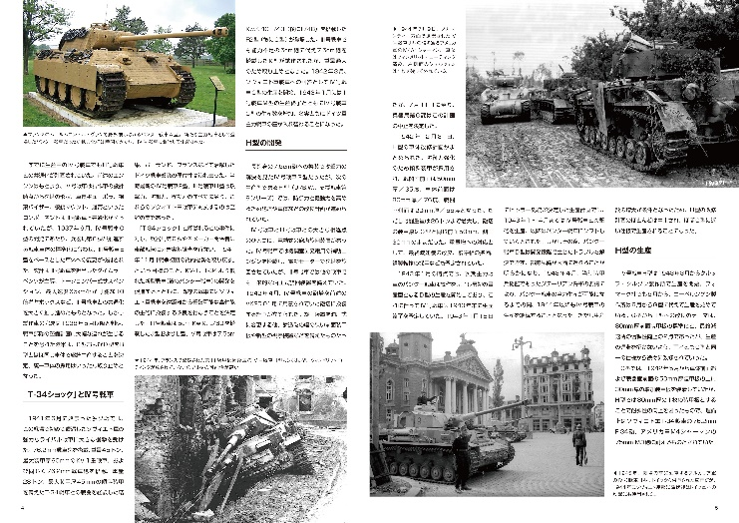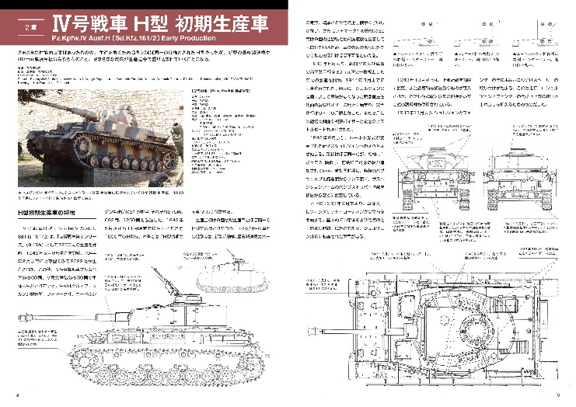
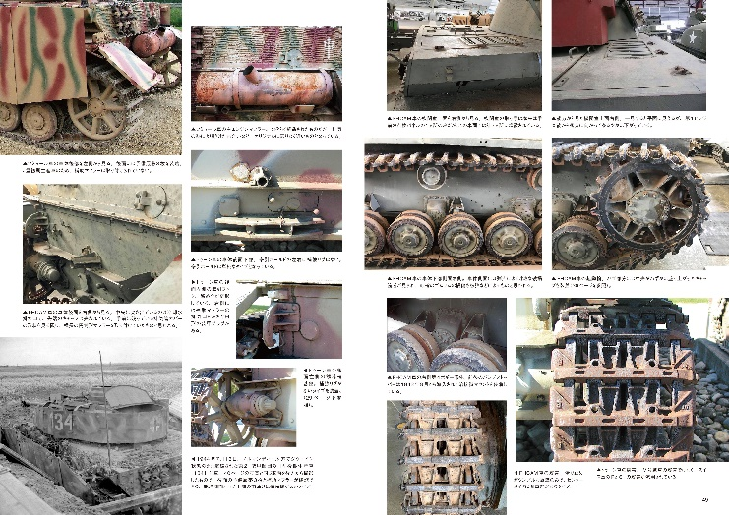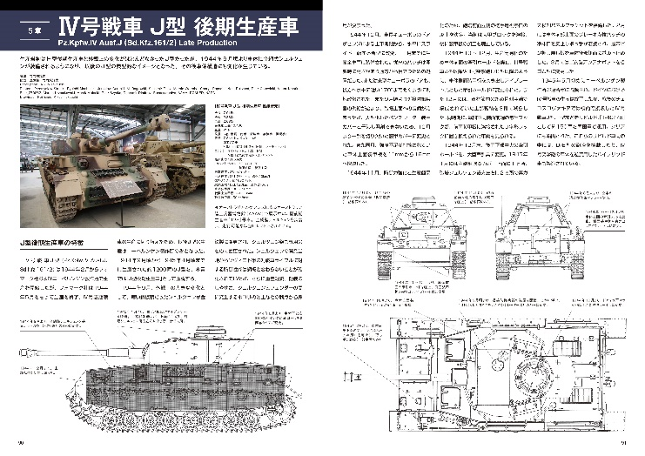

【商品情報】
IV号戦車H～J型写真集
●発売日：2022年10月4日（火）発売
●定価：3,300円（本体3,000円＋税10%）
●ISBNコード：978-4-7986-2908-7
●JANコード：9784798629087
●判型：A4判 平綴じ
●発売元：ホビージャパン

【プレスリリースに関するお問い合わせは下記まで】
株式会社ホビージャパン 広報宣伝課 並木・有賀・岡本
〒151-0053 東京都渋谷区代々木 2-15-8 E-mail：pr@hobbyjapan.co.jp
TEL：03-5304-9115 URL：http://hobbyjapan.co.jp/

